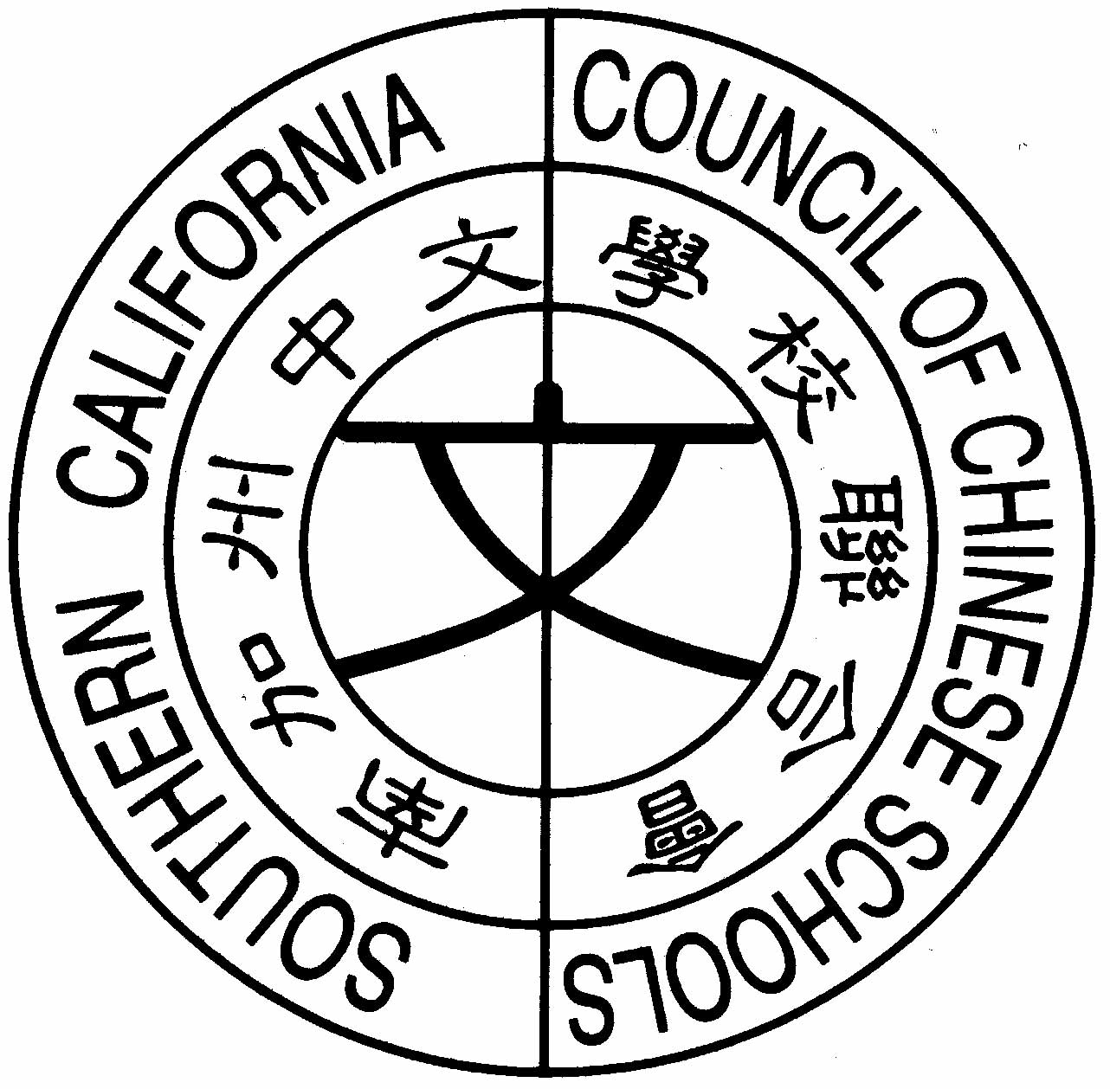
南加州中文學校聯合會
Southern California Council of Chinese Schools
21821 Ladeene Avenue, Torrance, CA 90503
www.scccs.com
日期：1/5/2007 南加州中文學校聯合會公文明字第10號
主旨：2007年春季教師及行政人員研討會報名程序及規則， 報名將在1/31/07截止
2007年學生才藝表演配合燈會分別在洛僑中心(2/24)及南海岸文化中心(3/3)
舉行，聖地牙哥(3/10)因無人接辦燈會所以取消。
第五屆中華青少年籃球聯盟賽將在三月開始比賽，報名將在2/10/07截止。

各位校長、代表及顧問道鑒：

2007年春季教師及行政人員研討會報名程序及規則隨信附件
課程內容敬請上網查詢。今年是AP Chinese考試舉行的第一年， 希望學生們踴躍報名，而今年的研討會不僅有AP和Pre-AP中文的教學理論和方法。還提供數位化教學方法。讓各中文學校及老師有更多的教學方法選擇。 IQ Chinese GO 系列軟體可以幫助學生識字及學習中文打字，對學生參加AP Chinese考試是一大幫助。聯合會和IQ Chinese公司合作，提供各中文學校折扣IQ Chinese GO 系列軟體，如果各中文學校及老師們需要IQ Chinese GO 系列軟體的展示和購買，請跟會長聯絡。統一購買以便爭取更多的折扣和僑委會的補助。

第三十一屆聯合會學生才藝表演地點和日期更動
由於南加各社團即將聯合舉行2007年燈會，展覽將分二個不同地方二個不同時間舉行。為配合中文學校學生表演後可以觀賞燈會展覽， 以及可以讓更多的人欣賞我們學生的表演，表演時間地點如下：
- 洛杉磯華僑文教中心，二月二十四日下午三時至五時
- 澄縣南海岸中華文化中心，三月三日下午三時至五時
- 聖地牙哥中華文化中心，因無人接辦燈會所以取消
本屆將開放每校參加更多隊數，希望各校能至少參加一個地方的表演節目。 請跟總召集人聯絡：劉志華校長(626)576-7266。

第五屆中華青少年籃球聯盟賽將在三月開始比賽，報名及規則隨信附件
今年，美國中華體育聯誼會將擴大舉辦中華青少年籃球聯盟賽，將邀請國內球隊參加比賽，精采可期，報名將在二月十日截止。 美國中華體育聯誼會歡迎各會員學校自行組隊參加，聯合會及其工作人員不負任何形式和法律上的責任，參與各會員學校必須有自已的責任保險。各會員學校必須負起自己球隊的任何責任。

順頌 學祺

會長 宋明峰 敬啟

